

# Software-Dokumentation Weather App Version 2.1

**Projekt:** Entwicklung einer Desktop-Applikation mit API- und Datenbankanbindung

**Thema:** Weather App

**Klassenbezeichnung:** E2FI3

**Lehrkraft:** Herr Stephan Baldes  
 Herr Benedikt Schumacher

**Schulfach:** BfK-S

**Ausbildungsberuf:** Fachinformatiker für Anwendungsentwicklung

**Abgabetermin:** 09. Juli 2023

Inhaltsverzeichnis

1 Das Projektteam 2

2 Einführung 3

3 Algorithmen 3

3.1 Locate Me – Algorithmus 3

3.2 Search City – Algorithmus 3

4 Applikation 4

4.1 Grafische Benutzeroberfläche 4

4.2 Application Programming Interface 5

4.3 Klassendiagramm 5

## 1 Das Projektteam



**Luca Schäuffele***Frontend Designer*

Designen der grafischen Benutzeroberfläche in Paint und PowerPoint  
Suchen von passenden Grafiken für die Benutzeroberfläche



**Henrik Heiser***Frontend Developer*

Scrum-Master  
Entwicklung des Overlays der grafischen Benutzeroberfläche  
Anpassen der Steuerelemente der Oberfläche auf das Backend



**Merve Guenes***Frontend Developer*

Entwicklung des Overlays der grafischen Benutzeroberfläche  
Anpassen der Steuerelemente der Oberfläche auf das Backend



**Maurice Hofmann***Backend Developer*  
Auswahl und Testen von geeigneten „Weather“ und „Location“-APIs  
Entwicklung der Datenbankanbindung   
Entwicklung der API-Anbindung  
Entwicklung der Cities-, GeoLocator-, Weather-Klasse  
Entwicklung des Hauptprogramms



**Hesham Mohamed Awadalla Osman***Backend Developer*  
Auswahl und Testen von geeigneten „Weather“ und „Location“-APIs

Auswahl einer geeigneten „Cities“-Datenbank

Entwicklung der Demo-Weather-App (V1.1) mit den dazugehörigen:

* Datenbankanbindung
* APIs-Anbindungen
* „Search city“ und „Locate me“-Algorithmen

Anbindung des App-Designs vom Frontendteam mit dem Backend

Entwicklung der analogen Uhr zum Anzeigen der Ortszeiten

## 3 Algorithmen

### 3.1 Locate Me – Algorithmus

Beschreibung des Algorithmus hinzufügen



Abbildung 1 - Locate Me Algorithmus

### 3.2 Search City – Algorithmus

Beschreibung des Algorithmus hinzufügen

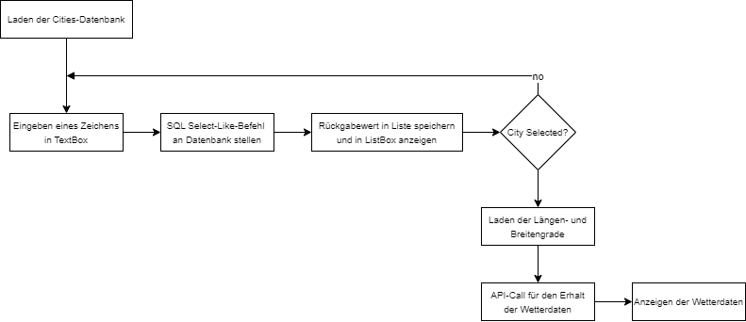

Abbildung 2 - Search City Algorithmus

yes

## 4 Applikation

### 4.1 Grafische Benutzeroberfläche

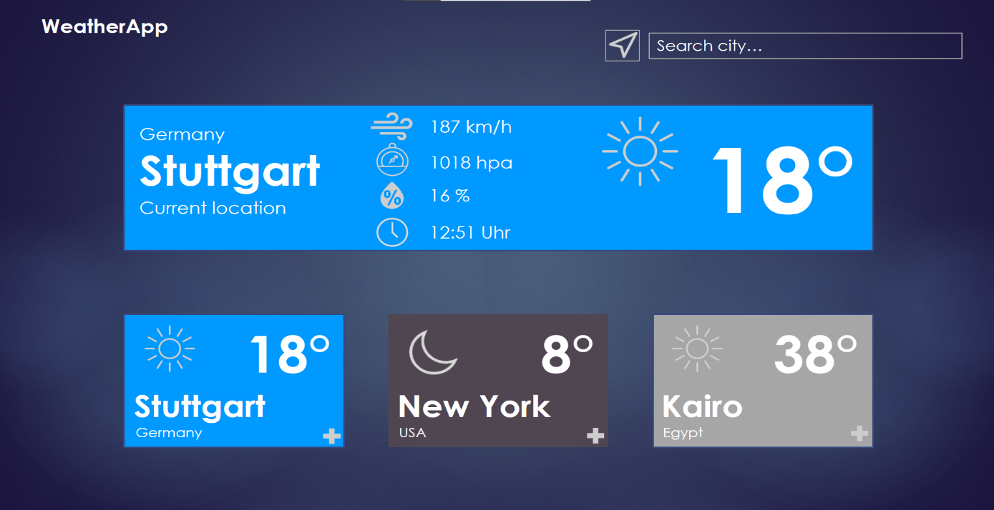

Abbildung 3 – Design idee

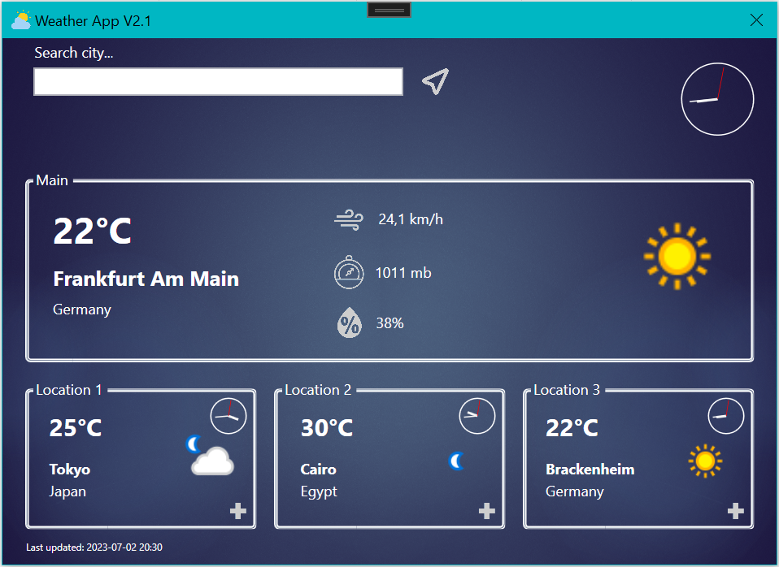

Abbildung 4 - Grafische Benutzeroberfläche Weather App 2.1

### 4.2 Application Programming Interface

Location Endpoint-URL: <https://api.ipgeolocation.io/ipgeo/>

Diese API liefert geografische Informationen mithilfe der IPv4- oder IPv6-Adresse im JSON-Format über eine sichere HTTPS-Verbindung. Es werden Daten wie Ländername, Ländercode, Stadt, Zeitzone, Bundesland, sowie Längen- und Breitengrade zurückgeliefert. Diese Längen- und Breitengrade werden zur Ermittlung der aktuellen Wetterverhältnisse benötigt, welche über die folgende API rückgeliefert werden.

Wetter Endpoint-URL: http://api.weatherapi.com/v1/current.json

Diese API liefert Wetterinformationen im JSON-Format nahezu in Echtzeit für Millionen von Standorten weltweit durch übergebene Längen- und Breitengrade. In der Benutzeroberfläche werden Grad Celsius, Stadt, Land, Localtime, Wind, Luftdruck, Luftfeuchtigkeit sowie zugehörige Sinnbilder grafisch aufbereitet und dargestellt.

### 

### 4.3 Cities-Datenbank

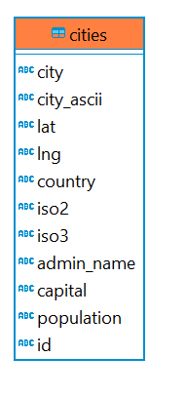

Abbildung 5 - Tabelle cities aus der Datenbank

### 4.4 Klassendiagramm